Laboratório de instrumentação eletrônica e controle (LIEC)

Relatório de Projeto

**Desenvolvimento de um sistema de acionamento de cargas via wifi utilizando microcontrolador**

Pedro Ivo Aragão Guimarães

pedro.guimaraes@ee.ufcg.edu.br

Campina Grande, Agosto de 2015

**SEMANA I**

* Planejamento e elaboração do projeto Embrapii.
* Estudo das camadas de rede.
* Estudo do *protocoloco Modbus*.
* Implementação do protocolo *Modbus*, software* e hardware, em um *ethernet shield(wiznet w5100)*. (Controle de led: escrita e leitura).

**SEMANA II**

* Formatação e configuração de *softwares* do novo computador do laboratório.
* Configuração do novo roteador.
* Estudo do módulo wifi ZG2100mc*.
* Teste de *plataforma de desenvolvimento* fornecida para o protótipo.

**SEMANA III**

Implementação de *webserver* para acionamento dos relés e monitoriamento. de estado de lâmpada com objetivo de estudo das pilhas tcp/ip.

Estudo do novo *wifi shield(mrf24wboma)*.*

**SEMANA IV**

* Estudo do módulo ESP8266*.
* Construção do novo protocolo(pacote) para o projeto.
* Estudo da biblioteca *strings.h*
* *Inicio do desenvolvimento do software* para o protótipo.(recepção de dados do servidor).*

* Todos os software, bibliotecas e manuais estão disponível no google drive. Pasta “TESS”.

Camadas de rede.

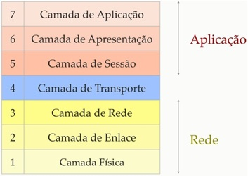

<http://img.vivaolinux.com.br/imagens/artigos/comunidade/osi.jpg>

“Suas principais funções são o roteamento dos pacotes entre fonte e destino, mesmo que estes tenham que passar por diversos nós intermediários durante o percurso, o controle de congestionamento e a contabilização do número de pacotes ou bytes utilizados pelo usuário, para fins de tarifação.”

Nosso projeto manipulará os dados na fonte(microcontrolador/pc) e enviará via Camada Física(spi ou serial) para um periférico(modulo wifi) que fará o enlace wifi do dado e transmitirá o pacote pelas camadas de rede e transporte tcp/ip até o seu destino(microcontrolador/pc).

[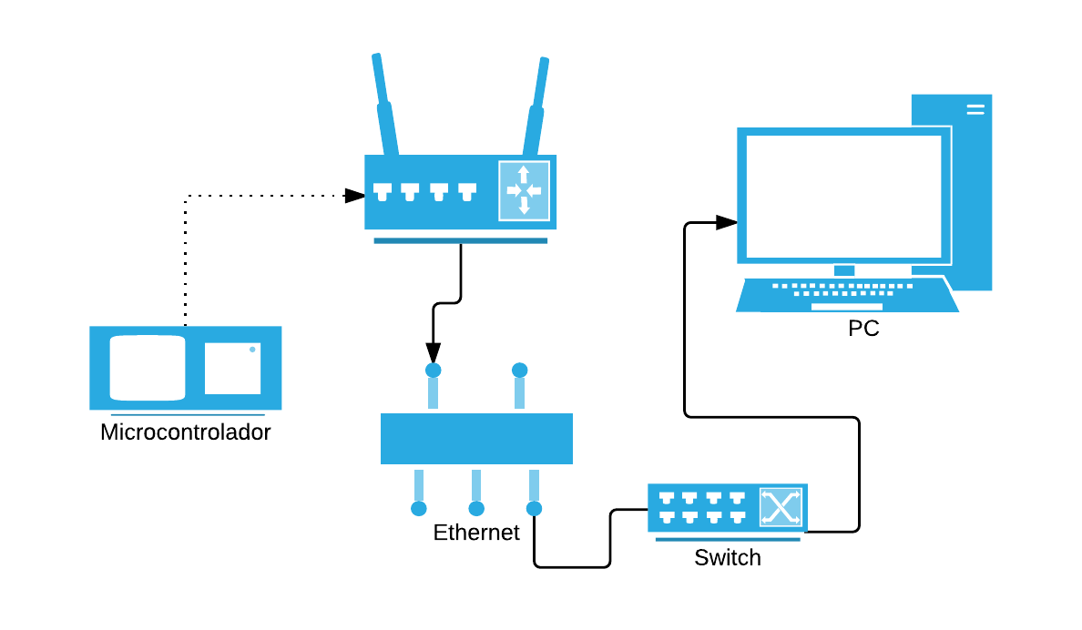](https://www.lucidchart.com/documents/edit/a68a7e5d-ddba-4f35-a01d-2a40fee6ae07/0?callback=close&v=196&s=594)

Modbus.

Modbus é um protocolo de comunicação de dados amplamente utilizado em sistemas das indústrias, e foi usado como referencia para a construção do “frame” próprio.

FRAME MODBUS.

Foi implementado o protocolo modbus em um ethernet shield(wiz5100) como Server e a comunicação com um Client Tcp Modbus no computador para escrita/leitura das portas digitais, um led foi usado para simulação de estados.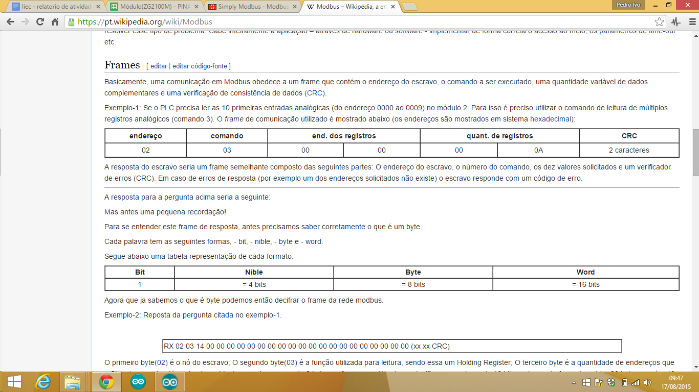

<https://drive.google.com/a/ee.ufcg.edu.br/folderview?id=0BzgD9WW2miIHay1LSVdydVpWZTA&usp=sharing> (link do sketch comentado).

ZG2100M.

Zg2100m é um modulo wifi já obsoleto fabricado pela ZeroG e posteriormente Microchip. O nosso chip já vem soldado em uma placa com os componentes adicionais para o seu funcionamento, foi levantado uma lista de I/O dos pinos da placa com o auxilio do multímetro e datasheet, já que não foi encontrado nada a respeito das pinagens dessa placa, criamos a seguinte tabela:

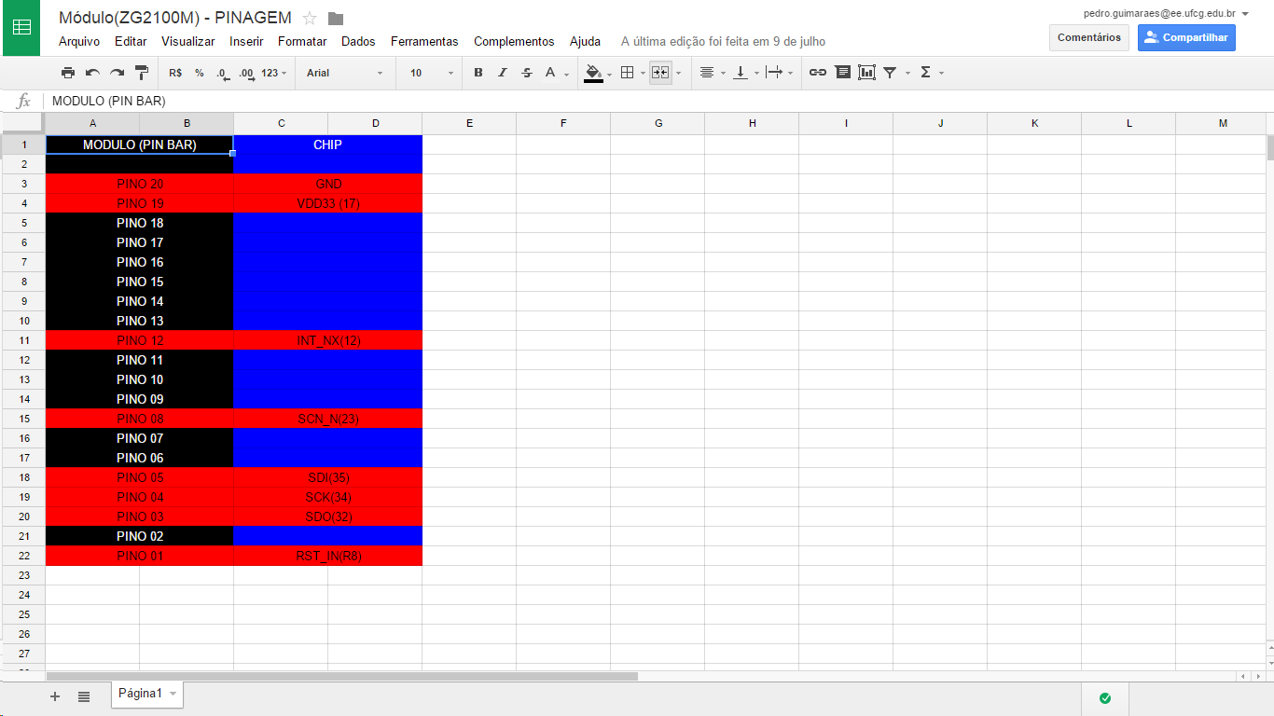

<https://docs.google.com/a/ee.ufcg.edu.br/spreadsheets/d/1tpKs3z91oq2BQ_3ueLA-L7Vxdt5fIVvVt-glAPu5sn8/edit?usp=sharing>

Desvantagens:

* Obsoleto.
* Não roda a pilha tcp/ip embutida(processamento mais lento e sobrecarrega o microcontrolador).
* Biblioteca compatível apenas com versões antigas do arduino (0023) alpha.

Vantagens:

* Fabricante conhecido.
* Bibliotecas e exemplos disponíveis para o nosso microcontrolador.
* O fato da pilha tcp/ip externa e com acesso, traria vantagens caso fosse alguma aplicação mais complexa e robusta. Porém não é o nosso caso.

Foi criado um webserver com o objetivo de estudo da biblioteca. O GET/POST é usado para o controle de três cargas da plataforma de teste e monitora o estado das cargas.

[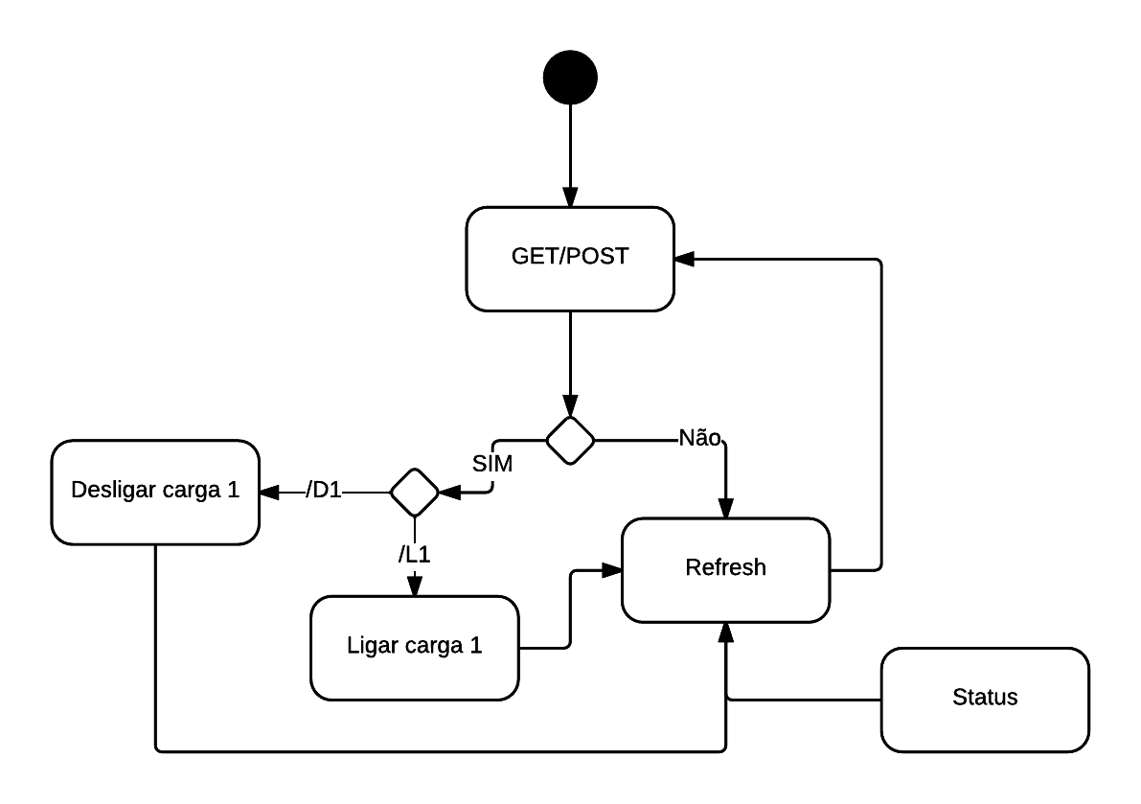](https://www.lucidchart.com/documents/edit/634da165-b51f-4f3c-aadb-8865d26889f4/0?callback=close&v=266&s=595.4399999999999)

*Shield MRF24WBOMA.*

*O mrf24wboma é o chip de um shield wifi para arduino produzido pela microchip com as mesmas características do zg2100mc.*

Características Shield:

- Compatível com Arduino Diecimila, Duemilanove e Uno R2/R3.

- Utiliza comunicação SPI (velocidade máxima de 25MHz).

- Todos os pinos do Arduino estão disponíveis na parte superior.

- Botão reset de fácil acesso on-board.

- Antena integrada ao shield.

- Uso de pino de interrupção selecionável entre INT0 e pino digital 8.

- LED no pino digital 9 que pode ser habilitado via jumper.

- Pino CS (memória flash serial) selecionável entre pino digital 10 e pino digital 7.

- Dimensões: 5,7 x 5,7 x 1,5cm

Nota: Se você configurar o pino CS da memória flash para usar pino 10, então o módulo Wi-Fi não poderá ser usado. A fim de usar a memória flash e Wi-Fi simultaneamente, o pino CS deve ser definido ao pino 7.

Características do módulo Wi-Fi:

- Wi-Fi 802.11b certificada.

- Taxa de transferência de 1Mbps e 2Mbps.

- Suporta infra-estrutura (BSS) e ad hoc (IBSS) redes wireless.

- Capacidade de criar redes com e sem segurança.

- WEP (64-bit e 128-bit).

- WPA/WPA2 (TKIP e AES) PSK.

- Baixo consumo de energia.

- Suspenso: 250μA

- Transmitindo: 230mA

- Recebendo: 85mA

Frame.

O frame (beta) que será transportado pelo tcp conterá 9 bytes no modo escrita e 8 bytes no modo leitura. O primeiro campo é o IP que será o ID do pacote, em seguida a função, escrita ou leitura, seguida pelo byte responsável pela escrita(caso o modo seja escrita) dos estados nos registradores de saídas. Futuramente será adicionado um CRC ou um checksum para verificação do pacote pelo destinatário.

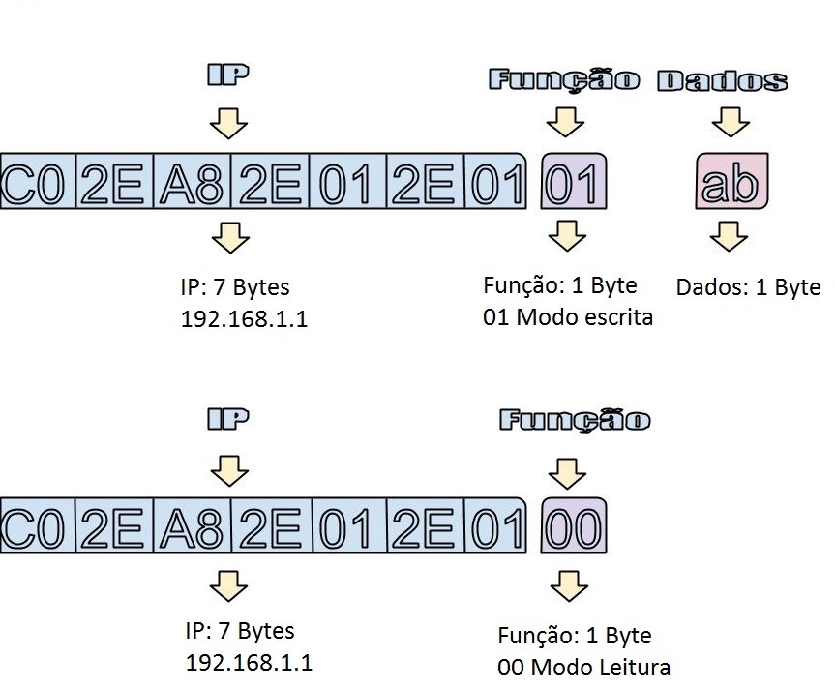

ESP8862.

Características:

* É um System-On-Chip com Wi-Fi embutido;
* Tem conectores GPIO, barramentos I2C, SPI, UART, entrada ADC, saída PWM e sensor interno de temperatura;
* CPU que opera em 80MHz, com possibilidade de operar em 160MHz;
* Arquitetura RISC de 32 bits;
* 32KBytes de RAM para instruções;
* 96KBytes de RAM para dados;
* 64KBytes de ROM para boot;
* Possui uma memória Flash SPI Winbond W25Q40BVNIG de 512KBytes;
* O núcleo é baseado no IP Diamand Standard LX3 da Tensilica;
* Fabricado pela Espressif;

A sua grande vantagem diante os demais trabalhados é a pilha tcp/ip embutida, além de usar um mcu de 32bits com um clock de 80mhz. Foi bem notório a sua velocidade conexão e resposta, e a simplicidade de trabalhar com comandos seriais AT pré-definidos.

A desvantagem é o fabricante chinês ainda pouco conhecido, porém como alternativa existem o RN-171, RN-131 da microchip ou o xbee Wifi da digi.

<http://www.albacore.com.br/index.php/linhadeprodutos-3/solucoes-embarcaveis/modulos-zigbee-e-rf/modulos-rf-ponto-para-multiponto/xbee-wi-fi-detail>

*todos os manuais encontrados e inglês e chinês está na pasta do drive do projeto.

Recepção de dados.

Parte do código desenvolvido é a recepção de dados. O esp8266 recebe o frame enviado pelo Servidor em hexadecimal byte a byte e agrupa em um array para tratamento. A string recebida é dividida em IP, Função e Dados, e